**Приложение 2**

**Типовое положение о подаче и реализации предложений по улучшению в**

(наименование медицинской организации)

* 1. **Введение**

Настоящее Положение о подаче и реализации предложений по улучшениям в (далее – Положение) вводится как инструмент вовлечения персонала в процесс постоянного совершенствования деятельности .

(наименование медицинской организации)

* 1. **Область применения, ответственность**
  2. Положение определяет порядок подачи и рассмотрения Предложений по улучшениям (далее – ППУ) в соответствии с блок схемой (рисунок 1), а также порядок вознаграждения участников процесса подачи и реализации ППУ.
  3. Руководство и организацию работ по подаче и реализации ППУ осуществляет ответственный за работу с ППУ в соответствии с требованиями данного положения.
  4. Ответственность за разработку, изменение и пересмотр настоящего Положения несет .
  5. Ответственность за соблюдение требований настоящего Положения на уровне структурных подразделений несут руководители данных структурных подразделений .
  6. Положение распространяется на всех работников

.

(наименование медицинской организации)

* 1. **Обозначения, сокращения**

В настоящем Положении применяются следующие сокращения: МО – медицинские организации;

ППУ – предложение по улучшению;

* 1. **Термины и определения**

В настоящем Положении используются следующие термины и определения:

**Автор ППУ** – любой работник

,

(наименование медицинской организации)

который в результате творческого труда заполнил бланк ППУ и передал его в установленном порядке руководителю структурного подразделения.

**Материальное стимулирование** – это экономические формы и методы. побуждения людей, основанные на использовании материальной заинтересованности человека в повышении уровня денежной оплаты труда, в получении дополнительного денежного вознаграждения, вещественных побудителей, других стимулов (предоставление льгот и дополнительных услуг).

**Нематериальное стимулирование** – это система мер, не связанная с денежными выплатами, направленная на побуждение персонала к эффективной работе для достижения целей организации.

**Комиссия по ППУ** – группа работников

,

(наименование медицинской организации)

определенная приказом и ответственная за внедрение ППУ.

**Предложение по улучшению (ППУ)** – предложение работника или группы работников медицинской организации, направленное на устранение конкретных потерь в деятельности данной организации, зарегистрированное в установленном порядке.

* 1. **Требования**
  2. ППУ признаются любые предложения, являющиеся полезными для

и способствующие: улучшению условий труда;

улучшению организации труда; повышению безопасности труда; улучшению экологической обстановки;

оптимизации лечебно-диагностического и профилактического процессов;

повышению качества и безопасности оказываемых услуг; сокращению материальных и нематериальных затрат.

* 1. Не признаются в качестве ППУ предложения:

дублирующие требования нормативных документов и распоряжения руководства;

однотипные (поданные ранее в том же подразделении);

являющиеся констатацией общеизвестных фактов и другие предложения, не отвечающие определению ППУ.

* 1. **Порядок подачи ППУ**
  2. Создание заявление на ППУ.
     1. ППУ может подать любой работник или группа работников МО. При этом в случае подачи ППУ группой работников, его автором считается каждый работник, входящий в нее.
     2. Для подачи ППУ, автор ППУ оформляет бланк «Заявление на предложение по улучшению» (рисунок 2).
     3. Бланк «Заявление на предложение по улучшению» размещается в свободном доступе, в местах, определенных руководителями структурных подразделений.
     4. В бланке «Заявление на предложение по улучшению» автор ППУ заполняет следующие поля:

предложение по улучшению; до реализации;

после реализации;

ожидаемые эффекты от принятых решений; ФИО автора предложения по улучшению; структурное подразделение;

должность;

дата подачи предложения по улучшению; подпись автора предложения по улучшению.

* + 1. Автор ППУ передаёт Заявление на ППУ руководителю структурного подразделения.
  1. Оценка корректности Заявления на ППУ.
     1. Оценку корректности Заявления на ППУ осуществляет руководитель структурного подразделения.
     2. В ходе оценки руководитель проверяет корректность информации, внесенной в обязательные для заполнения поля бланка. В случаях выявления некорректного заполнения руководитель возвращает заявление автору ППУ для внесения корректирующих записей.
     3. Руководитель структурного подразделения передает корректно заполненное Заявление на ППУ секретарю Комиссии по ППУ.
  2. Регистрация заявления и внесение его в повестку заседания Комиссии по ППУ.
     1. Регистрацию заявлений на ППУ осуществляет секретарь Комиссии по ППУ.
     2. Секретарь Комиссии по ППУ в день подачи заявления на ППУ вносит информацию в Журнал «Регистрация предложений по улучшению» (рисунок 3). Информация из заявления на ППУ переносится в соответствующие поля.
     3. Секретарь Комиссии по ППУ вносит в поле «Дата рассмотрения Комиссией по ППУ» дату ближайшего предстоящего заседания Комиссии по ППУ в соответствии с графиком работы Комиссии по ППУ.
     4. Секретарь Комиссии по ППУ информирует руководителя автора ППУ о дате заседания Комиссии по ППУ.
     5. Непосредственно перед заседанием Секретарь Комиссии по ППУ формирует повестку заседания из всех зарегистрированных на данный момент ППУ и передаёт её руководителю Комиссии по ППУ.
  3. **Порядок работы Комиссии по ППУ**
  4. Состав комиссии.
     1. Формирование Комиссии по ППУ осуществляет лицо, ответственное за работу с ППУ.
     2. Комиссия состоит из руководителя, экспертов и секретаря.
     3. Руководителем Комиссии по ППУ является лицо, ответственное за работу с ППУ.
     4. В роли экспертов Комиссии по ППУ могут выступать: Руководитель МО;

Профильные заместители руководителя МО; Руководители структурных подразделений; Наиболее компетентные работники МО.

* + 1. Секретарь Комиссии по ППУ назначается приказом руководителя

МО.

* + 1. Руководитель Комиссии по ППУ определяет состав экспертов

для каждого заседания исходя из количества заявлений на ППУ, внесенных в повестку.

* 1. Рассмотрение ППУ.
     1. Комиссия по ППУ оценивает соответствие ППУ требованиям п.п. 5.1.1. - 5.1.2., актуальность, новизну, необходимость реализации предложения.
     2. В случае соответствия ППУ требованиям Комиссия по ППУ принимает решение «Предложение рекомендовано к реализации».
     3. В случаях, когда ППУ не соответствует требованиям, Комиссия по ППУ принимает решение о необходимости доработки ППУ. Если доработка ППУ не позволит обеспечить выполнения требований или отсутствует необходимость в его реализации, то Комиссия по ППУ принимает решение «Предложение отклонить». В противном случае –

«Предложение отправить на доработку».

* + 1. Оценка Комиссии по ППУ является окончательной. Принятые решения секретарь Комиссии по ППУ вносит в Журнал «Регистрация предложений по улучшению» в графу «Статус предложения» и в Заявление на предложение по улучшению в графу «Статус предложения: отклонено/ отправлено на доработку/ рекомендовано к реализации».
    2. ППУ со статусом «Предложение рекомендовано к реализации» подготавливаются к реализации.
    3. ППУ со статусом «Предложение отклонить» снабжаются пояснительной запиской о причинах отклонения и возвращаются автору предложения по улучшению.
    4. ППУ со статусом «Предложение отправить на доработку» снабжаются пояснительной запиской с рекомендациями по доработке и возвращаются автору предложения по улучшению.
  1. Подготовка ППУ к реализации.
     1. К внедрению принимаются ППУ, прошедшие оценку Комиссии по ППУ, имеющие статус «рекомендовано к реализации» и согласованные с руководителем МО.
     2. Комиссия по ППУ разрабатывает план реализации ППУ: определяет перечень необходимых мероприятий;

определяет лиц, ответственных за выполнение мероприятий.

* + 1. Комиссия согласует с руководителем МО сроки реализации ППУ.
    2. Секретарь комиссии по ППУ подготавливает проект локального нормативного акта по реализации ППУ и направляет его на утверждение руководителем МО.
  1. **Поощрение авторов ППУ.**
  2. Поощрение работников МО, принимающих участие в формировании и подаче ППУ реализуется в соответствии с Положением о материальном стимулировании персонала и Положением о нематериальной мотивации.
     1. Ходатайство о поощрении работников за подачу ППУ может направлять прямой (непосредственный) руководитель автора ППУ, руководитель Комиссии по ППУ.
  3. **Отчетные формы**

9.1. К отчетным формам относится выписка из Журнала «Регистрации предложений по улучшению» по итогам каждого месяца и года.

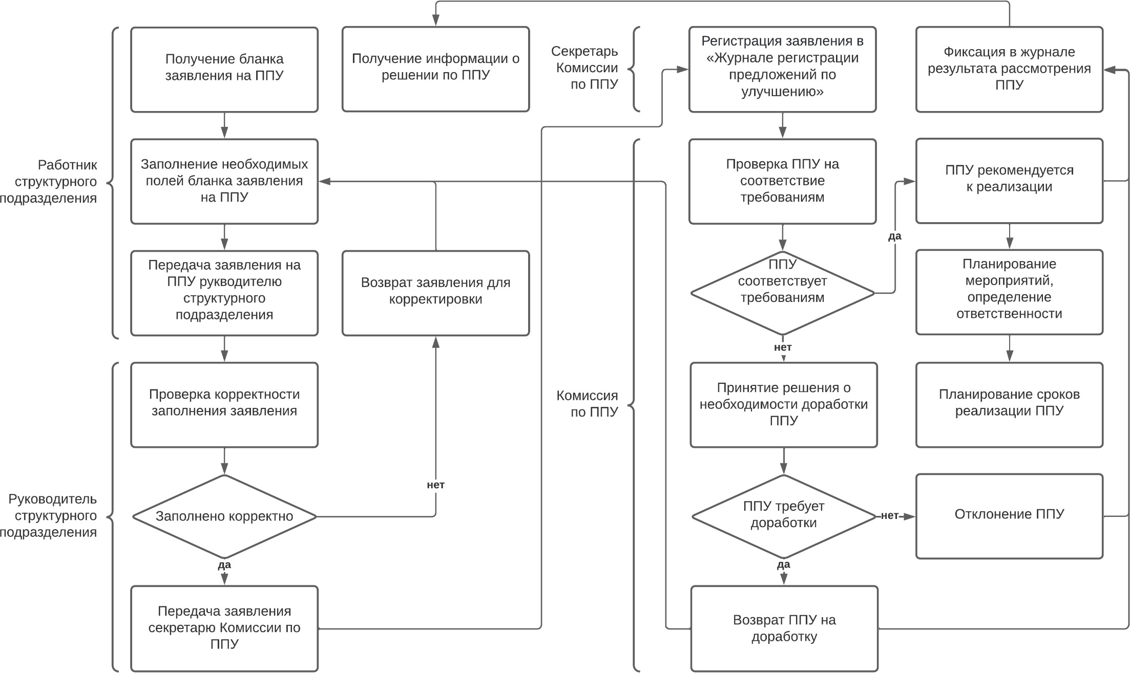

***Рисунок 1. Блок-схема подачи и рассмотрения предложений по улучшению***